图 书 推 荐

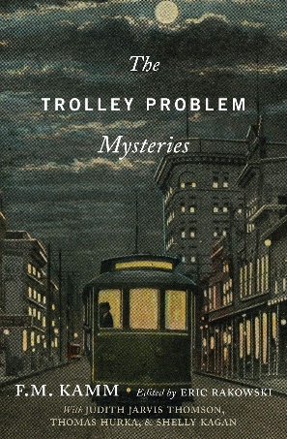
中文书名：《电车难题之谜》
英文书名：THE TROLLEY PROBLEM MYSTERIES
作 者：F.M. Kamm and Eric Rakowski
出 版 社：Oxford University Press
代理公司：ANA/Jessica
页 数：264页
出版时间：2019年6月
代理地区：中国大陆、台湾
审读资料：电子稿
类 型：大众哲学
中文简体字版曾授权，版权已回归
亚马逊畅销书排名：
#230 in Professional Responsibility & Law Ethics

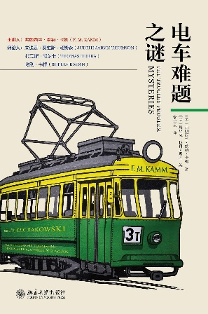
中简本出版记录
书 名：《电车难题之谜》
作 者：[美]弗朗西丝·默纳·卡姆 / [美]埃里克·拉科夫斯基
出版社：北京大学出版社
译 者：常云云
出版年：2018年12月
页 数：351页
定 价：59元
装 帧：精装

内容简介：

360度全方位深度解析风靡全球的伦理话题——“电车难题”。

假设你可以阻止一辆电车撞上五个人，但只能通过将它转向另一条轨道来实现，那条轨道上会撞上一个人，你会让电车转向吗？如果解救这五个人的唯一办法是把电车前面的一个旁观者推倒，让他的身体阻止电车，但他自己只能因此丧生，你会使用这样的装置来阻止电车撞上五个人吗？“电车难题”向我们提出了挑战，要求我们解释和证明我们对这些情况和相关情况的不同直觉判断，并因此催生了大量文献。

每年在英美九所大学举办的“坦纳人类价值讲座”（The Tanner Lectures on Human Values），是英美人文思想界声誉至高的学术盛事。2013年在加州大学伯克利分校举办的坦纳讲座，探讨的主题是久负盛名的“电车难题”。本书即是根据此次讲座的内容整理而成。

此次讲座的主讲人是哈佛大学教授弗朗西丝·默纳·卡姆，担任评议或者说与之论战的学者包括：麻省理工学院哲学教授朱迪思·贾维斯·汤姆森（Judith Jarvis Thomson）、多伦多大学哲学教授托马斯·胡尔卡（Thomas Hurka）、耶鲁大学哲学教授谢利·卡根（Shelly Kagan）。发言阵容可谓星光熠熠。诸位发言人围绕“电车难题”这一极具争议性的伦理假设，各抒己见，激烈交锋，共同奉献了一场思维盛宴。

卡姆在讲座中提出并论证了她的复杂电车难题解决方案，分析了大量的其他案例。在简要介绍了有关这一问题的观点变化历史以及解决这一问题的尝试之后，她重点关注了两个突出问题：谁在让电车转向以及如何转移伤害是否会影响行为的道德允许性？行为人在其中必须决定，当可以用较少人的死亡作为替代时，他是否可以任由另一些人去死。通过对这些问题的回答，她提出了关于我们何时可以、何时不可以为了帮助他人而伤害某些人的一般性建议。

针对三位杰出的学家对其建议的评论，卡姆都做了详尽的回应，并为自己的观点提供了极其丰富的阐述和辩护。多位顶尖的知识贡献者展开的这种道德哲学讨论，确实是一次意义重大的思想交锋。《电车难题之谜》使这两场讲座、评论和回应成为以后探究电车难题的无价宝藏，它不仅对关注电车难题的哲学家来说是一本宝贵的资料，对任何关心当我们可以通过伤害他人来减少对某些人的伤害时，我们应该如何行动，以及我们如何就这个问题做出决定的人来说，也都是一个宝贵的资源。

作者简介：

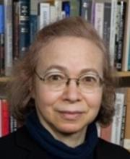
弗朗西丝·默纳·卡姆（F.M. Kamm），当代具有卓越影响力的哲学家，哈佛大学肯尼迪政府学院“卢修斯·利陶尔哲学与公共政策讲席教授”（Lucius Littauer Professor of Philosophy and Public Policy），权威学术期刊《哲学与公共事务》（Philosophy & Public Affairs）编辑委员会成员，美国人文与科学院（American Academy of Arts and Sciences）院士。近期代表作包括2010年出版的《复杂伦理学》与2013年出版的《生命伦理学方案》。

埃里克·拉科夫斯基（Eric Rakowski）是加州大学伯克利分校“哈尔巴赫信托与财产法讲席教授”（Halbach Professor of Trust & Estates Law）。他的哲学研究主要涉及在并非所有人都能获得帮助时应该帮助哪些人的分配正义问题，以及生物医学的伦理问题。他还是《同等正义》（Equal Justice，牛津大学出版社，1991）一书的作者。他的主要著作涉及税收、分配正义、医疗保健和道德哲学等问题。

媒体评价：

“卡姆在回应评论者时，试图回答这些以及许多其他反对意见。这些杰出对话使得这本书变得弥足珍贵。我建议每位研究生或道德哲学家都应该阅读这本书，以了解在电车难题中可能发生的许多假设情况。”
----《元心理学在线评论》（Metapsychology Online Reviews）

“……这本书应被视为卡姆及其对话者们对文献所做重要贡献的概述。这本书也是检验新假设的丰富案例来源——从“移植”（Transplant）、“司机”（Driver）和“旁观者”（Bystander）等独具匠心的经典案例，到“汤姆森的环形案例”（Thomson's Loop Case）等一些较新的发展，再到一些涉及拖拉机和炸弹的特别令人困惑的案例……电车问题仍然一如既往地真实、紧迫和引人入胜，有一位不回避复杂性的哲学家作为向导，引领我们探讨这个问题是一件非常幸运的事情。”
----《伦理学》（Ethics）

“弗朗西丝·默纳·卡姆教授是一位道德哲学家，数十年来一直是这一著名思想实验的主要分析者。朱迪思·贾维斯·汤姆森、托马斯·胡尔卡和谢利·卡根三位哲学家对她的演讲进行了严谨而不留情面的回应，法律学者埃里克·拉科夫斯基教授也为本书撰写了引言……这本书的核心是卡姆和汤姆森之间新鲜的而锐利的分析性争吵……这本书的出版时机恰到好处……很大程度上是因为它与新兴的关于如何为自动驾驶车辆（如军用无人机或无人驾驶汽车）编程才能符合道德规范的问题有着惊人的相似之处。”
----《哈佛法律评论》（Harvard Law Review）

《电车难题之谜》

编著者简介
引言 / 埃里克·拉科夫斯基

电车难题之谜 / 弗朗西丝·卡姆
讲座一：谁改变了电车的方向？
讲座二：电车是如何被改变方向的？

评论
卡姆关于电车难题的研究 / 朱迪思·贾维斯·汤姆森
电车与可允许性伤害 / 托马斯·胡尔卡
解开电车难题 / 谢利·卡根
对评论者的回应 / 弗朗西丝·卡姆
考验中的电车难题之谜：为电车难题辩护，一种解决方案与一种伦理学方法

案例示意图
名称索引

电车难题之谜 (豆瓣) (douban.com)

感谢您的阅读！
请将反馈信息发至：版权负责人
Email：Rights@nurnberg.com.cn
安德鲁·纳伯格联合国际有限公司北京代表处
北京市海淀区中关村大街甲59号中国人民大学文化大厦1705室, 邮编：100872
电话：010-82504106, 传真：010-82504200
公司网址：http://www.nurnberg.com.cn
书目下载：http://www.nurnberg.com.cn/booklist_zh/list.aspx
书讯浏览：http://www.nurnberg.com.cn/book/book.aspx
视频推荐：http://www.nurnberg.com.cn/video/video.aspx
豆瓣小站：http://site.douban.com/110577/
新浪微博：安德鲁纳伯格公司的微博_微博 (weibo.com)
微信订阅号：ANABJ2002

